國立臺灣大學翻譯碩士學位學程
研究生專業翻譯實習成果報告

________ 學年 第______學期
學號：_______________
姓名：_______________
專業翻譯實習 □（一） □（二） □（三）
實習機構：_____________
指導老師：______________

目錄

翻譯碩士學位學程實習流程表 3
翻譯碩士學位學程研究生專業翻譯實習計畫書 4
翻譯碩士學位學程實習課程期中晤談紀錄表 5
翻譯碩士學位學程研究生實習評量表 6
翻譯碩士學位學程研究生書籍翻譯計入實習學分確認單 8
實習心得 9
實習影音紀錄 10
實習成效問卷 11

翻譯碩士學位學程實習流程表

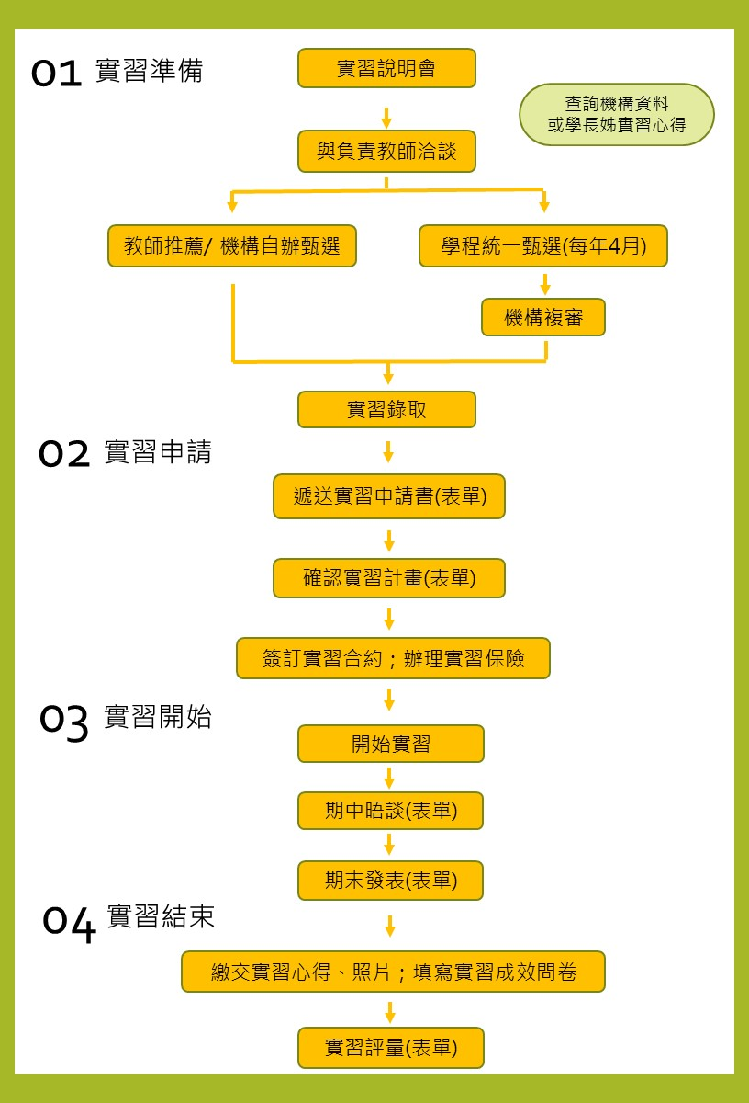

翻譯碩士學位學程研究生專業翻譯實習計畫書
說明：
- 研究生修習「專業翻譯實習」課程，應修畢實習課程之先修科目，經授課教師同意，於每學期第8週結束前提出次一學期之實習申請，並於實習開始前，與授課教師及實習機構共同討論後，擬定實習計畫書，送交學程辦公室備查。
- 專業翻譯實習以字數、時數或兩者併計之方式採計學分。以時數計算者，每學分36至54小時。以字數計算者，原則上以原文字數為計算基準，惟實習單位另有規定者，從其規定，並由授課教師判定授予學分數。

姓 名 |  |  | 學 號
實習單位
學年度第 學期 實習計畫書
主要實習內容 |  | 1.
實習要求 |  | 1.
實習期間
學分採計方式 |  | 本次實習得採計 學分  專業翻譯實習□(一)、□(二)、□(三)
實習學生簽名 |  | 年 月 日 |  | 授課教師簽名 |  | 年 月 日

翻譯碩士學位學程實習課程期中晤談紀錄表
說明：實習授課教師應於期中安排與學生晤談，以瞭解學生實習狀況，並將期中晤談紀錄表繳交至學程辦公室存查。

姓 名 |  |  | 學 號
實習單位及內容
晤談紀錄
晤談日期 |  | 年 月 日星期
實習情形  （學生自我評估） |  | - 實習生之適應情形：  □優 □良 □可 □待改進 □劣  - 實習期間所遭遇到之困難：  - 其他意見：
教師晤談意見
實習生簽名 |  |  |  | 指導老師簽名

翻譯碩士學位學程研究生實習評量表
說明：
- 研究生之實習，由授課教師或實習合作單位承辦人視學生表現，於實習結束後一星期內，填寫實習評量表後，送交本學程。
- 期末實習成績由授課教師依據實習合作單位意見、學生實習報告及各項成果資料，綜合評定。
姓 名 |  |  |  | 學 號
實習單位
實習時間及內容
授課教師或實習單位考核
 |  | 欠佳60~70 | 一般 71~80 |  |  | 良好 81~90 |  |  | 優秀 90以上
工作態度
人際關係
專業能力
評 語 |  | 註1：請就上列考核項目提供具體說明，詳見第2頁說明。  註2：本欄若不敷使用，請另紙繕寫。
考核結果 |  | □ 通過  □ 不通過 |  |  | 考核人  （若為開課教師免簽） |  |  | 年 月 日

開課教師簽章
授課教師或實習單位考核說明
評分標準
欠佳60~70：僅達成最低目標，或有重大缺失。
一般71~80：達成部分目標，但有些缺失或需再精進。
良好81~90：所有目標皆達成，但需再精進。
優良90以上：所有目標皆達成且超越期望。
工作態度
評分要件應包含：
1.接件態度 2.交件態度 3.出勤狀況（無則免） 4.敬業精神

人際關係
評分要件應包含：
1.團隊合作能力 2.與客戶溝通協調能力（無則免）

專業能力
【筆譯組】評分要件應包含：
1.作業速度 2.作業品質 3.學習能力 4.工具使用
【口譯組】評分要件應包含：
1.口譯品質（觀摩則免） 2.作業品質 3.學習能力 4.工具使用

翻譯碩士學位學程研究生書籍翻譯計入實習學分確認單

姓名/學號：
接案日期：
書名：
字數：
預計完成時間：

時程 | 確認項目 | 教師簽名欄
第一階段(接案時) | □ 學生應檢具接案合約書  □ 教師應與出版社聯繫，並告知此案為學生實習等相關細節
第二階段(翻譯中) | □ 教師應定期抽查部分內容，以瞭解學生之翻譯品質及狀況，抽查時請填寫期中晤談紀錄表
第三階段(翻譯完) | □ 翻譯案件完成，且字數達到規定，可申請____學分之實習  □ 繳交期末實習評量表

實習心得
(內容至少應包含工作內容、工作生態之所見所言、心得與感想建議，並請以新細明體12號字填寫，至少一頁A4。)

實習影音紀錄
(影音紀錄由學生自行選繳，將作為學程招生、教學或評鑑使用，歡迎踴躍提供。)

實習照片：

實習工作影音檔，若有請提供影片連結：

實習成效問卷
(問卷由辦公室彙整統計，作為本學程實習制度檢討及教學單位評鑑之參考，請務必填答，謝謝。)
- 我覺得實習課程能讓我充分運用我所學的相關知識。
１非常不同意 | ２不同意 | ３普通 | ４同意 | ５非常同意
- 參與實習課程之後，對我的職涯方向有一定的影響。
１非常不同意 | ２不同意 | ３普通 | ４同意 | ５非常同意
- 實習單位環境與其他硬體設備良好。
１非常不同意 | ２不同意 | ３普通 | ４同意 | ５非常同意
- 當我遇到困難或問題時，實習單位積極協助我解決問題。
１非常不同意 | ２不同意 | ３普通 | ４同意 | ５非常同意
- 實習課程指導老師會在我與到困難或問題時，積極給予我協助與建議。
１非常不同意 | ２不同意 | ３普通 | ４同意 | ５非常同意
- 你是否在結束實習課程之後，繼續於原實習單位工作？
是，擔任兼職 | 是，擔任專職 | 是，擔任其他職務 | 否
- 建議及回饋：

